可通过“秦创原综合服务平台”小程序
完成线上注册后进行优惠政策的申报和兑现
（线上申报流程下附）
↓↓↓
【线上申报流程】
1.扫码授权登录“秦创原综合服务平台”小程序；
2.进入首页，点击右下角“我的”；
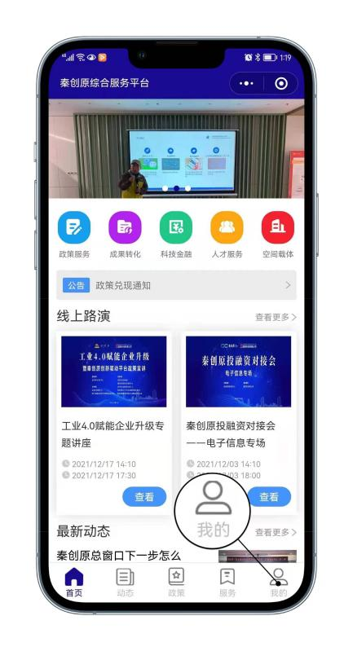
3.点击头像右侧，按提示完成个人实名认证；
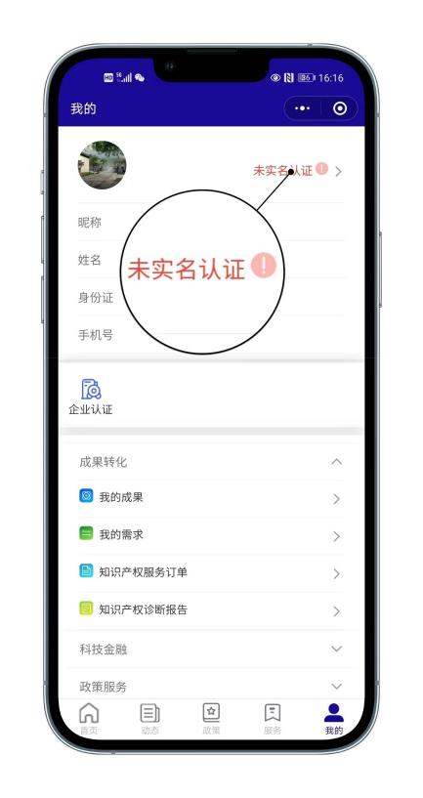
4.返回“我的”页面，点击“企业认证”；
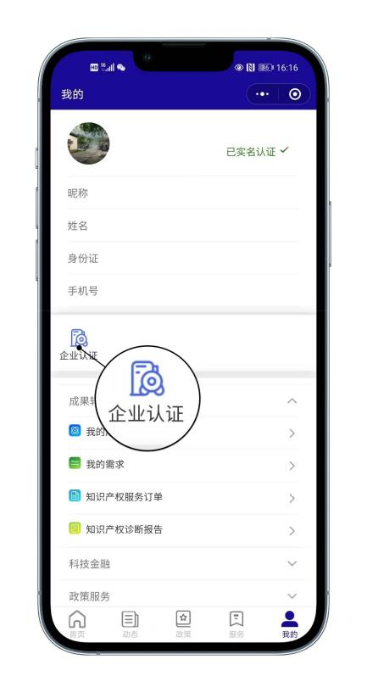
5.按提示填写企业认证信息，提交审核，等待审核通过；
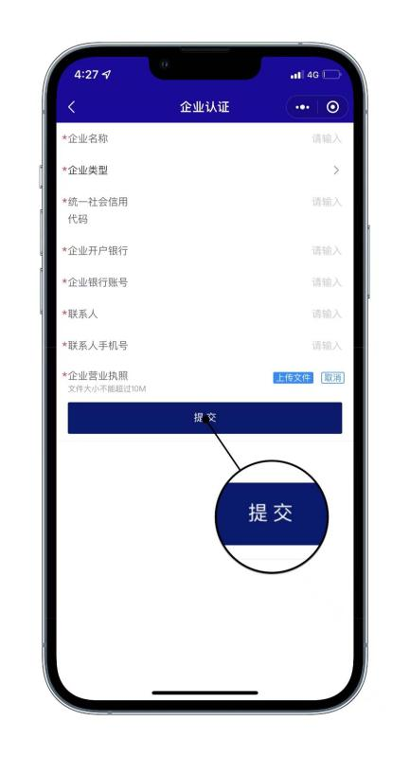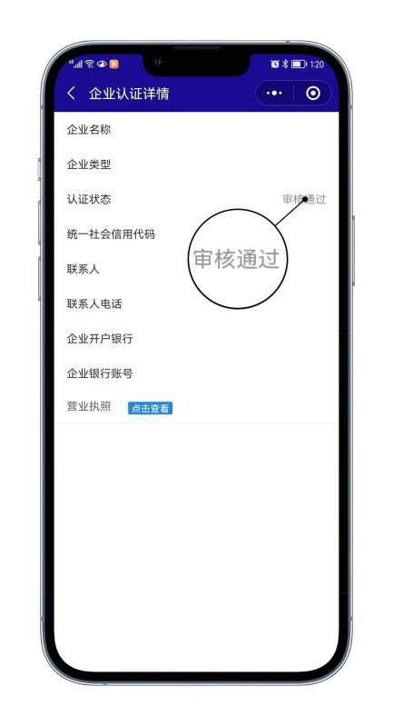
6.审核通过后再次进入首页，点击“政策服务”；
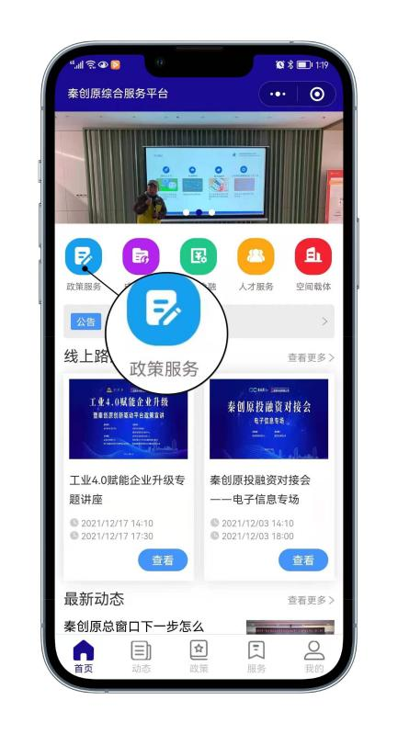
7.在“政策服务”服务页面查询政策申报详情；
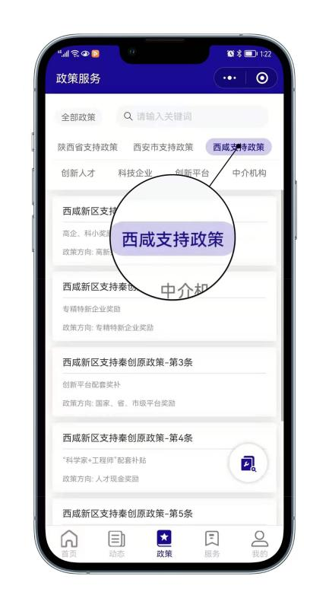

8.点击相应政策右下角“我要申报”；

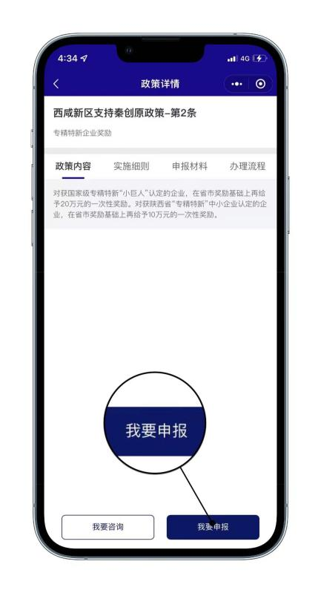
9.点击“复制链接到PC浏览器”，在浏览器内打开西咸新区政策兑现服务平台，按提示完成政策申报。
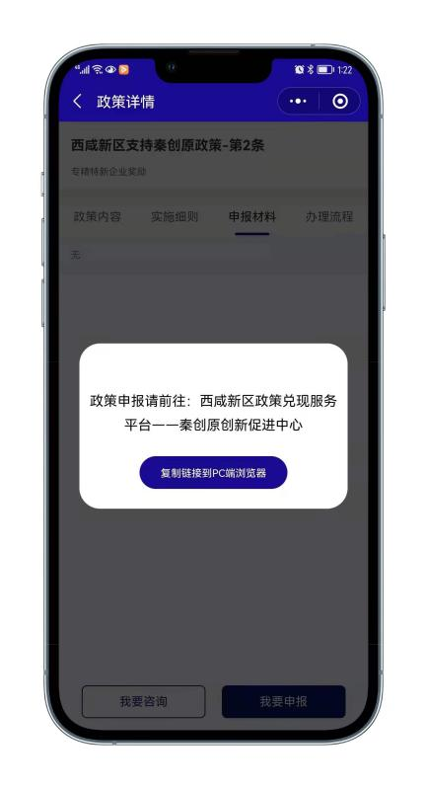
- 完成政务服务网实名注册
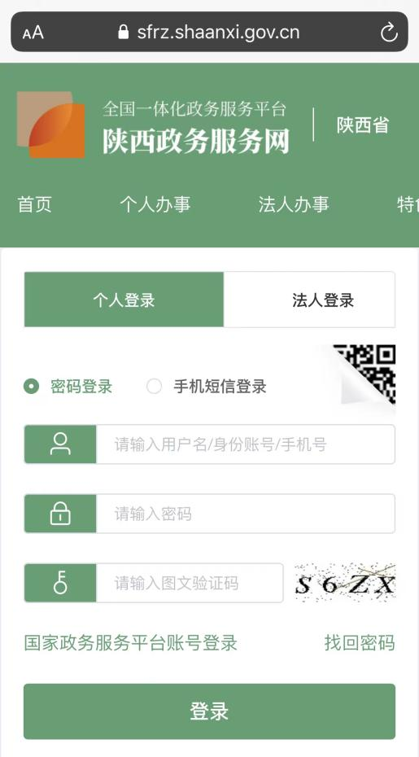

11.进入西咸新区政策兑现服务平台，选择对应政策条目，按申报指南准备材料，点击申报中进行填报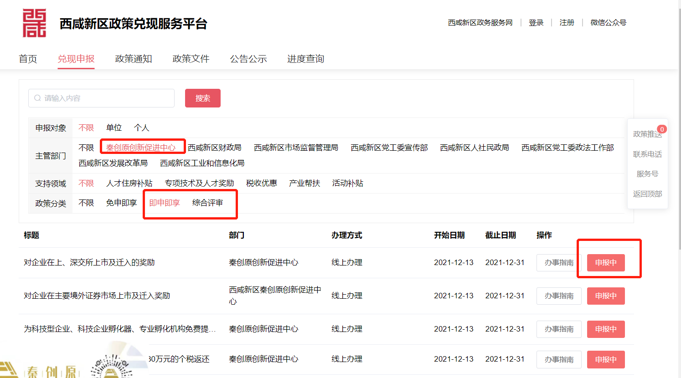

在注册和政策申报过程中如有疑问，可致电秦创原综合服务中心政策咨询窗口（029-38066632），我们的工作人员将协助您解决遇到的问题。

